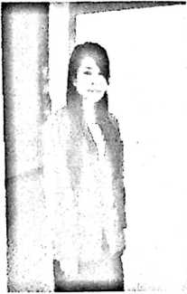
CURRICULUM VITAE
Rama Pasak, lahir Bambakalua’ pada tanggal 22 Maret 1991
anak ke enam dari delapan bersaudara, buah cinta kasih
pasangan M. Pangala’ (Ayah) dan Martha L (Bunda). Adapun
jenjang pendidikan yang ditempuh adalah sebagai berikut:
L Tahun 1998, masuk sekolah Dasar SDN 135 Buntao’ Rantebua tamat tahun
2004.
- Tahun 2004, masuk SMP Negeri 3 Buntao’ Rantebua tamat tahun 2007
- Tahun 2007, masuk SMA Kristen Rantepao tamat tahun 2010
- Tahun 2010, melanjutkan sekolah di STAKN Toraja

